Tuần 29, 30.
Chương V. THẾ GIỚI TỪ NĂM 1991 ĐẾN NAY
Tiết 40, 41. BÀI 21: LIÊN BANG NGA VÀ NƯỚC MỸ TỪ NĂM 1991 ĐẾN NAY
I. MỤC TIÊU:
1. Về kiến thức:

- HS nêu được tình hình chính trị, kinh tế của Liên bang Nga từ năm 1991 đến nay.
- HS trình bày được tình hình chính trị, kinh tế của nước Mỹ từ năm 1991 đến nay.
2. Về năng lực :
*. Năng lực chung:
- Giao tiếp và hợp tác: Hiểu rõ nhiệm vụ của nhóm; đánh giá được khả năng của bản thân và tự nhận công việc phù hợp.
*. Năng lực lịch sử:
- Tìm hiểu lịch sử: Khai thác và sử dụng thông tin của một số tư liệu lịch sử (21.1, 21.2, 21.3, 21.4, 21.5) và phần Nhân vật lịch sử để nhận thức về tình hình chính trị, kinh tế của Liên bang Nga và nước Mỹ từ năm 1991 đến nay.
- Nhận thức tư duy lịch sử: Nêu được tình hình chính trị, kinh tế của Liên bang Nga
và nước Mỹ từ năm 1991 đến nay.
- Vận dụng: Vận dụng kiến thức về tình hình chính trị, kinh tế của Liên bang Nga và nước Mỹ từ năm 1991 đến nay để tìm hiểu về những vấn đề có ảnh hưởng tiêu cực đến sự phát triển của hai quốc gia này trong thời kì hiện nay.
3. Phẩm chất:
- Chăm chỉ: Đọc và sưu tầm các thông tin, hình ảnh, tư liệu về tình hình chính trị, kinh tế xã hội của Liên bang Nga, nước Mỹ từ năm 1991 đến nay.
II. THIẾT BỊ DẠY HỌC VÀ HỌC LIỆU:
1. Đối với GV:
- Máy tính, tivi
– Phiếu học tập (giấy A0), nam châm dán phiếu học tập, bút màu.
– SGK, SGV Lịch sử và Địa lí 9 (phần Lịch sử)
2. Đối với HS:
- SGK và sưu tầm trang ảnh liên quan đến nội dung bài học.
III. TIẾN TRÌNH DẠY HỌC:
1. HOẠT ĐỘNG KHỞI ĐỘNG:
a. Mục tiêu: Kết nối những điều HS đã biết với những điều HS chưa biết, kích thích được sự hứng thú, tìm tòi của HS đối với bài mới
b.Nội dung: GV tổ chức xem tranh lật mảnh ghép
c. Sản phẩm: Câu trả lời của HS
d. Tổ chức thực hiện

Bước 1: Chuyển giao nhiệm vụ
GV tổ chức trò chơi lật mảnh ghép
Bức tranh được sử dụng đo là : Ảnh Tổng thống Mỹ G. Bu-sơ (cha) và Tổng Bí thư Đảng Cộng sản Liên Xô M. Goóc-ba-chốp tại Manta (1989)
Bước 2: Thực hiện nhiệm vụ
- HS lần lượt chọn mảnh ghép cần lật và trả lời các câu hỏi của mảnh ghép đó
Bước 3: Báo cáo, thảo luận
Bước 4: Kết luận, chốt kiến thức
GV nhận xét câu trả lời của HS, đồng thời chuyển ý
Ngày 3 – 12 – 1989, trong cuộc gặp gỡ không chính thức tại đảo Man-ta, Tổng Bí thư Liên Xô M. Goóc-ba-chốp và Tổng thống Mỹ G. H. U. Bu-sơ (George H. W. Bush) đã tuyên bố chấm dứt chiến tranh lạnh. Sau Chiến tranh lạnh, Liên bang Nga và nước Mỹ cùng tiến vào thế giới mới trên hai nền tảng chính trị và kinh tế khác nhau. Nhưng trong một thế giới toàn cầu hoá, nhiều biến động, liên đới trên nhiều phương diện, từ năm 1991 đến nay, tình hình chính trị, kinh tế của hai quốc gia này đã phát triển ra sao? Hôm nay’’.........
2. HOẠT ĐỘNG HÌNH THÀNH KIẾN THỨC:

2. 1. Tình hình chính trị, kinh tế của Liên bang Nga từ năm 1991 đến nay:

a. Mục tiêu

- HS nêu được tình hình chính trị, kinh tế của Liên bang Nga từ năm 1991 đến nay.
b. Nội dung:- Đọc thông tin SGK, nghe giáo viên hướng dẫn, học sinh thảo luận, trao đổi.
c. Sản phẩm: (Mục dự kiến sản phẩm)
d. Tổ chức thực hiện:
Hoạt động của thầy và trò | Sản phẩm dự kiến
Bước 1: Giao nhiệm vụ học sinh đọc SGK trả lời câu hỏi  - Giáo viên yêu cầu học sinh khai thác thông tin sgk thảo luận nhóm trả lời câu hỏi:  Khai thác thông tin trong SGK,  ?Nêu tình hình chính trị, kinh tế Liên bang Nga từ năm 1991 đến nay?  Bước 2. Thực hiện nhiệm vụ học tập  - Học sinh tiến hành thực hiện nhiệm vụ  GV gợi ý  ? Tình hình chính trị, kinh tế trong thời kỳ Tổng thống B. En-xin (1991 – 1999); thời kỳ Tổng thống V. Putin (1999 – nay) như thế nào?  - GV giới thiệu bức tranh H21.1 để thấy được sự chuyển giao quyền lực  - GV cho HS quan sát các bức ảnh về sự phát triển kinh tế của Nga  Bước 3. Báo cáo kết quả hoạt động thảo luận  - Giáo viên mời HS trình bày sản phẩm  - Học sinh bày tỏ ý kiến, học sinh khác lắng nghe và nhận xét câu trả lời  - Học sinh bên dưới lắng nghe và đặt câu hỏi  Bước 4. Đánh giá kết quả thực hiện nhiệm vụ học tập  - Giáo viên nhận xét và chốt ý.  Trong những năm 90 của thế kỉ XX bất ổn do mâu thuẫn giữa các đảng phái, ban hành Hiến pháp mới, xác lập thể chế Cộng hoà Tổng thống, mâu thuẫn về các vấn đề liên quan đến chính sách đối nội, đối ngoại,...  Đầu thế kỉ XXI dần ổn định, địa vị quốc tế được nâng cao. Nước Nga chú trọng thực hiện chính sách cân bằng Âu – Á, đẩy mạnh quan hệ hợp tác với Cộng đồng các quốc gia độc lập (SNG), Trung Quốc, Ấn Độ, Hiệp hội các quốc gia Đông Nam Á (ASEAN) | 1. Tình hình chính trị, kinh tế của Liên bang Nga từ năm 1991 đến nay:  * Chính trị:  - Trong thời kỳ Tổng thống B. Enxin (1991 – 1999)  + Liên bang Nga kế thừa địa vị pháp lý của Liên Xô trong quan hệ quốc tế.  + Thể chế: Tổng thống Liên bang (theo Hiến pháp năm 1993).  + gặp nhiều căng thẳng về sắc tộc  - Trong thời kỳ Tổng thống V. Putin (1999 – nay  + Chính trị ổn định  + Đối ngoại cân bằng Âu – Á. Đẩy mạnh hợp tác phát triển.  * Kinh tế  - Liên Bang Nga thực hiện cải cách, chuyển đổi nền kinh tế kế hoạch hóa tập trung quan liêu bao cấp sang nền kinh tế thị trường thông qua hai giai đoạn:  + Giai đoạn 1991 – 1996: kinh tế tăng trưởng âm.  + Từ năm 2000 đến nay: tăng trưởng nhưng tốc độ không ổn định.  – Hạn chế: quy mô kinh tế chưa đủ để trở thành nền kinh tế mạnh, đặc biệt phụ thuộc nhiều vào xuất khẩu nguyên liệu, nhiên liệu.
2. 2. Tình hình chính trị, kinh tế của nước Mỹ từ năm 1991 đến nay:
a. Mục tiêu
HS trình bày được tình hình chính trị, kinh tế của nước Mỹ từ năm 1991 đến nay.
b. Nội dung:- Đọc thông tin SGK, nghe giáo viên hướng dẫn, học sinh thảo luận, trao đổi.
c. Sản phẩm: (Mục dự kiến sản phẩm)
d. Tổ chức thực hiện:
Hoạt động của thầy và trò | Sản phẩm dự kiến
Bước 1: Chuyển giao nhiệm vụ  - Giáo viên yêu cầu học sinh khai thác thông tin trang 99 hoàn thành yêu cầu sau  - Giáo viên yêu cầu học sinh lập 04 nhóm  - Giáo viên triển khai hướng học sinh hoàn thành phiếu học tập  - Thời gian làm việc nhóm 7 phút  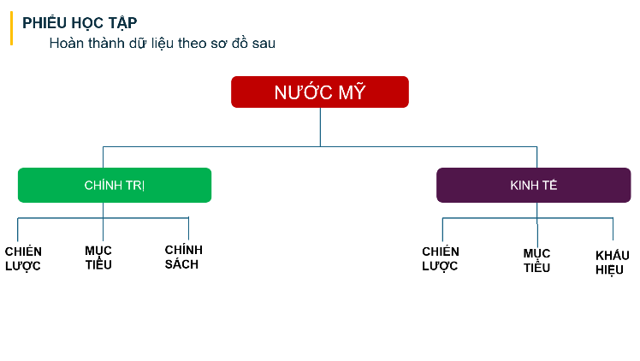  Bước 2. Thực hiện nhiệm vụ học tập  - Học sinh nhận thông tin từ giáo viên.  - Học sinh tiến hành thực hiện nhiệm vụ  - Học sinh thảo luận nhóm  Bước 3. Báo cáo kết quả hoạt động thảo luận  - Giáo viên mời HS trình bày sản phẩm  - Học sinh bày tỏ ý kiến, học sinh khác lắng nghe và nhận xét câu trả lời  - Học sinh bên dưới lắng nghe và đặt câu hỏi  Bước 4. Đánh giá kết quả thực hiện nhiệm vụ học tập  - Giáo viên nhận xét và chốt ý.  Tình hình chính trị của nước Mỹ: chính trị ổn định; một số khủng hoảng chính trị xảy ra: rò rỉ các tài liệu mật (2010), chiếm giữ trụ sở Quốc hội (2021),... những vụ xả súng, biểu tình chống phân biệt chủng tộc,…  – Tình hình kinh tế của nước Mỹ: vẫn là cường quốc kinh tế đứng đầu thế giới; nền kinh tế liên tục tăng trưởng xen kẽ với những đợt suy thoái ngắn; kinh tế Mỹ thống trị trong các lĩnh vực hàng không vũ trụ, dược phẩm, công nghệ thông tin, giao thông vận tải. | 2. Tình hình chính trị, kinh tế của nước Mỹ từ năm 1991 đến nay:  * Chính trị:  - Thể chế: Hai đảng cầm quyền: Dân chủ và Cộng hòa  - Mục tiêu: Tham vọng chi phối và lãnh đạo thế giới  - Chính sách: Tận dụng vị thế siêu cường duy nhất để thúc đẩy việc thiết lập trật tự thế giới đơn cực  => ổn định nhưng thỉnh thoảng vẫn xảy ra khủng hoảng chính trị  - Chiến lược: Cam kết và mở rộng  - Mục tiêu: Đảm bảo an ninh của Mỹ và lực lượng quân sự mạnh, tăng cường khôi phục và sức mạnh phát triển kinh tế  - Khẩu hiệu: Dân chủ can thiệp vào công việc nước khác  * Kinh tế:  - Chiến lược: Cam kết và mở rộng  - Mục tiêu: Đảm bảo an ninh của Mỹ và lực lượng quân sự mạnh, tăng cường khôi phục và sức mạnh phát triển kinh tế  - Khẩu hiệu: Dân chủ can thiệp vào công việc nước khác  =>  - Mỹ là quốc gia có nền kinh tế, tài chính, công nghệ lớn mạnh hàng đầu thế giới  - Mỹ giữ vai trò lãnh đạo và chi phối hầu hết trong các tổ chức kinh tế - tài chính  - Kinh tê' Mỹ cũng trải qua những đợt suy thoái ngắn do tác động của các cuộc khủng hoảng kinh tế, tài chính (1997 - 1998, 2008 - 2009, 2014 - 2015).
3. HOẠT ĐỘNG LUYỆN TẬP:
a. Mục tiêu: Nhiệm vụ này giúp HS phát triển năng lực nhận thức lịch sử, có kĩ năng tóm tắt, hệ thống hoá các vấn đề lịch sử, khắc sâu kiến thức
b. Nôi dung: GV tổ chức trò chơi Ai là triệu phú
c, Sản phẩm: câu trả lời
d. Tổ chức thực hiện
Bước 1: Chuyển giao nhiệm vụ
Tổ chức làm bài tập trắc nghiệm:
Câu 1: Trọng tâm chính sách đối ngoại của Mỹ giai đoạn 1991-2000
A Cạnh tranh với Trung Quốc và các nước khác
B. Phát động chiến lược toàn cầu chống khủng bố
C. Thiết lập trật tự thế giới mới theo xu hướng đơn cực
D. Cải thiện quan hệ với Liên Xô và phe xã hội chủ nghĩa
Câu 2. Tình hình kinh tế của Mỹ giai đoạn 1991-2000
A. Bị cạnh tranh mạnh mẽ bởi Trung Quốc và Nhật Bản
B. Tăng trưởng chậm, lạm phát thất nghiệp
C. Suy thoái theo chu kỳ do ảnh hưởng khủng hoảng kinh tế
D. Tăng trưởng cao, chiếm 30% GDP toàn thế giới.
Câu 3. Ý nào sau đây không phải là thách thức của nền kinh tế Mỹ từ năm 1991 đến nay
A. Phát triển không ổn định và rơi vào khủng hoảng theo chu kỳ
B. Đối mặt với những cuộc khủng hoảng nghiêm trọng
C. Bị Trung Quốc canh tranh vị trí số 1 về kinh tế
D. Gánh nặng tài chính do tình trạng nhập cư ồ ạt gây nên
Bước 2 Học sinh thực hiện nhiệm vụ
HS suy nghĩ chọn đáp án đúng
Bước 3 HS trả lời
Bước 4
4. HOẠT ĐỘNG VẬN DỤNG:
a. Mục tiêu: Giúp học sinh nắm lại các kiến thức vừa tìm hiểu để vận dụng
b. Tổ chức thực hiện
Bước 1: Chuyển giao nhiệm vụ
Nhiệm vụ 1: Vẽ sơ sơ đồ tư duy thể hiện những nét chính về tình hình chính trị, kinh tế của Liên bang Nga từ năm 1991 đến nay
Nhiệm vụ 2.- GV giao cho cá nhân hoặc nhóm (4 – 6 HS mỗi nhóm) thực hiện ở nhà:
Theo em, xu thế hình thành trật tự thế giới sau chiến tranh lạnh đặt ra những thời cơ thách thức như thế nào đối với Việt Nam trong xây dựng phát triển đất nước
Bước 2: Thực hiện nhiệm vụ
- HS rèn luyện kĩ năng vẽ sơ đồ tư duy
- HS nêu quan điểm về những thời cơ và thách thức mà xu thế hình thành trật tự thế giới mới từ sau Chiến tranh lạnh đã đặt ra cho Việt Nam trong xây dựng và phát triển đất nước.

Bước 3: Báo cáo, thảo luận
- HS báo cáo kết quả hoặc nộp lại sản phẩm theo yêu cầu của GV.
- GV hướng dẫn để HS vẽ được:

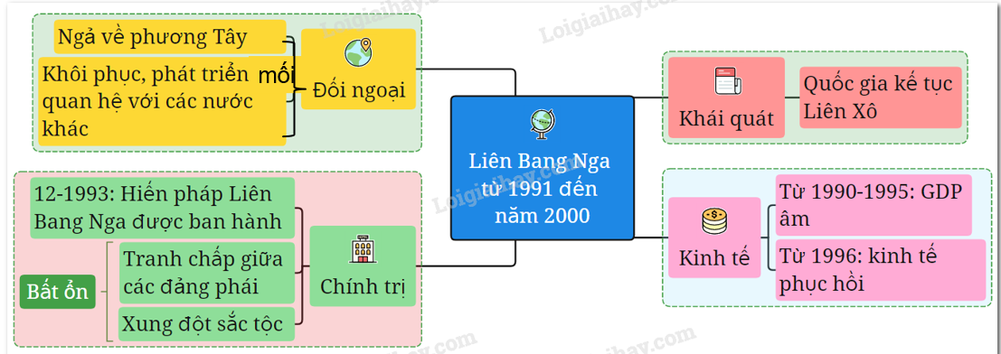
Nhiệm vụ 2 HS nêu được
* Thời cơ:
- Cơ hội tốt để trở thành cửa ngõ quan trọng của một khu vực kinh tế năng động, tiếp cận với các thị trường lớn của thế giới.
- Lợi thế của nước đi sau khi có thể đi thẳng vào phát triển những lĩnh vực mới của nền kinh tế số.
* Thách thức:
- Sự hình thành những cực, những trung tâm đã làm gia tăng chủ nghĩa đơn phương và quan hệ “bất thường” của các nước lớn, đặt Việt Nam trước những rủi ro về đối ngoại.
- Các vấn đề toàn cầu và mất an ninh phi truyền thống sẽ tác động trực tiếp đến Việt Nam ngày một sâu sắc hơn.
- Những áp lực về chuyển đổi phương thức phát triển có thể sẽ đặt nền kinh tế Việt Nam trước nhiều khó khăn, nền kinh tế Việt Nam phải đẩy nhanh sự chuyển đổi sang mô hình tăng trưởng mới, dựa trên công nghệ và đổi mới sáng tạo.

Bước 4: Kết luận, chốt kiến thức
- GV nhận xét, đánh giá kết quả làm bài tập ở nhà của cả lớp.
- HS học bài theo vở ghi và tài liệu SGK, làm bài tập trong SBT
- Chuẩn bị trước bài sau: Bài 20 Châu Á từ năm 1991 đến nay
1. Hãy giới thiệu sự phát triển kinh tế-xã hội của Nhật Bản từ năm 1991 đến nay?
2. Hãy giới thiệu sự phát triển kinh tế-xã hội của Hàn Quốc từ năm 1991 đến nay?
3. Hãy giới thiệu sự phát triển kinh tế-xã hội của Trung Quốc từ năm 1991 đến nay?
4. Trình bày quá trình phát triển của tổ chức ASEAN từ năm 1991 đến nay?
5. Trình bày những nét chính về sự thành lập, mục tiêu, trụ cột chính, ý nghĩa của Cộng đồng ASEAN.

TỔ TRƯỞNG GIÁO VIÊN BỘ MÔN

Cao Thị Thanh Thiên Lê Thị Mỹ Hoà

